X X专业人才培养方案
（2016版）
（标题：三号，黑体，加粗，居中）
一、专业代码：**（一级标题黑体，小四，加粗，缩进2个字符；段前段后0行）
二、专业名称：**
三、学制：四年
四、授予学位：**学学士
五、培养目标：
****（正文文字：宋体，小4号；段前缩进2个字符；正文阿拉伯数字：Times New Roman字体，小4号；正文文字行距：两端对齐，首行缩进2个字符，行间距为固定值22磅。）
说明：培养目标是人才培养的规格和标准，以教育部颁布《普通高等学校本科专业目录和专业介绍》中表述为基础，结合社会发展需求、办学定位、专业特色，科学设定专业人才培养的目标。培养目标应反映学生毕业5年左右在社会与专业领域的基本预期成就。
六、培养要求（毕业要求）：
说明：结合培养目标，从毕业生应获得的知识、能力和素质方面，说明毕业要求对专业培养目标的支撑关系，要求科学、规范、完整。
（一）知识要求（二级、三级标题：宋体，小四，加粗，缩进2个字符；段前段后0行）
1-1. ****
1-2. ****
1-3. ****
说明：总体表述该专业需要学习的基本知识和理论基础，包括大学科知识、工具性知识、人文社会科学知识、自然科学知识、法律规范知识、专业知识等，根据培养目标和特色科学表述。
（二）能力要求
2-1. ****
2-2. ****
2-3. ****
说明：毕业生需要具备的本专业实践工作方法与技能，以及需要掌握的专业基本技能，根据学科专业特点科学表述。如（1）专业类问题分析能力要求；（2）设计/开发解决方案的能力要求；（3）研究能力要求；（4）使用工具的能力要求；（5）人文与社会能力；（6）环境适应与可持续发展能力的要求；（7）职业规范与责任意识；（8）个人角色认知与团队协作能力；（9）沟通与社交能力；（10）项目管理能力；（11）自主学习和终身学习能力等方面。根据培养目标和特色科学表述。
（三）素质要求
3-1. ****
3-2. ****
说明：包括思想道德素质；文化素质；科学素质；专业素养；身心素质。
毕业要求对培养目标的支撑
毕业要求 | 培养目标
毕业要求 | ...... | ...... | ...... | ........
1-1 | • | • | • | •
... | • | • | • | •
2-1 | • | • | • | •
... | • | • | • | •
3-1
...

七、主干学科：****；****
说明：指支撑本专业的相关学科，1-3个。以教育部颁布的《普通高等学校本科专业目录和专业介绍》中的表述为准。
八、专业核心课程:
说明：包括专业核心课程和各专业主要集中实践课程，课程简介包含三部分内容1.课程基本信息，包括课程性质/类型，开设学期，学时，学分，授课方式，考核形式等。2.课程基本内容。3.教学设计和课程效果。充分体现课程设置的知识要求、能力要求和对培养目标的达成度。
1. *****：*********（简介）。
2. *****：*********。
九、毕业要求学分: **学分
说明：规定本专业要求的最低毕业总学分和各教学环节最低修读学分。
十、课程结构及学时学分分配表（培养方案中所有表格内文字：表头宋体，五号，加粗，其他文字宋体，五号）
课程模块 |  | 学时 |  |  | 学分 | 占总学分比例（%） | 学分分配
 |  | 合计 | 理论教学 | 实验教学 | 学分 | 占总学分比例（%） | 第一学年 |  |  | 第二学年 |  |  | 第三学年 |  |  | 第四学年
 |  |  |  |  |  |  | 秋季学期 | 春季学期 | 夏季学期 | 秋季学期 | 春季学期 | 夏季学期 | 秋季学期 | 春季学期 | 夏季学期 | 秋季学期 | 春季学期
通识课程模块
学科专业课程模块 | 学科平台课
学科专业课程模块 | 专业核心课
开放选修课程模块 | 专业选修课
开放选修课程模块 | 跨专业选修课/公共选修课
开放选修课程模块 | 素质拓展课
合 计
集中实践模块
总 计

十一、课程体系拓扑结构
（一）各教学环节支撑各培养要求达成的拓扑图
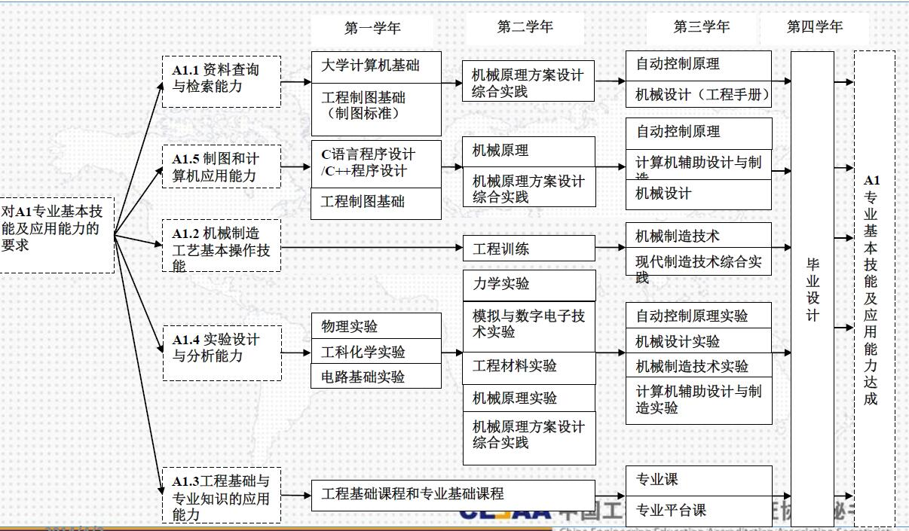
（二）课程与培养要求的对应关系
课程与培养要求的对应关系
课程名称 | **专业毕业要求
课程名称 | 1-1 | ... | 2-1 | ... | 3-1 | ... | 4-1 | ...
...... | • | • | • | •
...... | • | • | • | •
...... | • | • | • | •
...... | • | • | • | •
......

十二、培养方案基准进程
说明：填写开课学期时，按照进程顺序依次填写“一秋”（表示第一学年秋季学期）、“一春”（表示第一学年春季学期）、“一夏”（表示第一学年夏季学期）；课程号请按照综合教务管理系统内已经明确的编号对应，课程名称或培养学时分配有变化，或新增课程等情况，请另行注明。
课程  模块 |  | 课程号 | 课 程 名 称 | 学分 | 学时 | 学时分配 |  | 开课  学期 | 学分  要求 | 考核方式
 |  |  |  |  |  | 授课 | 实验 | 开课  学期 | 学分  要求 | 考核方式
通 识 课 程 模 块 |  |  | 大学英语Ⅰ | 4 | 64 | 64 | 0 | 一秋 |  | 考试
 |  |  | 思想道德修养与法律基础 | 3 | 48 | 32 | 16 | 一秋 |  | 考查
 |  |  | 自然灾害概论/地震概论 | 2 | 32 | 26 | 6 | 一秋/一春 |  | 考查
 |  |  | 大学计算机基础 | 2 | 32 | 12 | 20 | 一秋 |  | 考试
 |  |  | 大学语文 | 2 | 32 | 32 | 0 | 一秋/一春 |  | 考查
 |  |  | 大学体育（一） | 1 | 36 | 4 | 32 | 一秋 |  | 考试
 |  |  | 形势与政策（一） | 0.5 | 8 | 8 | 0 | 一秋 |  | 考查
 |  |  | 高等数学A或B（上） | 5 | 96 | 80 | 16 | 一秋 |  | 考试
 |  |  | 军事理论 | 2 | 36 | 36 | 0 | 一秋 |  | 考查
 |  |  | 军事技能训练 | 1 | 80 | 0 | 80 | 一秋 |  | 考查
 |  |  | 大学英语Ⅱ | 4 | 64 | 64 | 0 | 一春 |  | 考试
 |  |  | 中国近现代史纲要 | 3 | 48 | 32 | 16 | 一春 |  | 考查
 |  |  | 大学体育（二） | 1 | 36 | 4 | 32 | 一春 |  | 考试
 |  |  | 形势与政策（二） | 0.5 | 8 | 8 | 0 | 一春 |  | 考查
 |  |  | 高等数学A或B（下） | 5 | 96 | 80 | 16 | 一春 |  | 考试
 |  |  | 大学英语Ⅲ | 2 | 32 | 32 | 0 | 二秋 |  | 考试
 |  |  | 马克思主义基本原理概论 | 4 | 64 | 48 | 16 | 二秋 |  | 考试
 |  |  | 大学体育（三） | 1 | 36 | 4 | 32 | 二秋 |  | 考试
 |  |  | 形势与政策（三） | 0.5 | 8 | 8 | 0 | 二秋 |  | 考查
 |  |  | 大学英语Ⅳ | 2 | 32 | 32 | 0 | 二春 |  | 考试
 |  |  | 毛泽东思想和中国特色社会主义理论体系概论 | 4 | 64 | 48 | 16 | 二春 |  | 考试
 |  |  | 大学体育（四） | 1 | 36 | 4 | 32 | 二春 |  | 考试
 |  |  | 形势与政策（四） | 0.5 | 8 | 8 | 0 | 二春 |  | 考查
 |  |  | ***语言程序设计 | 3-4 |  |  |  |  |  | 考试
 |  |  | 数据库原理及应用 | 3-4 |  |  |  |  |  | 考试
 |  |  | 线性代数 | 2-3 |  |  |  |  |  | 考试
 |  |  | 概率论与数理统计 | 3-4 |  |  |  |  |  | 考试
 |  |  | 职业生涯与发展规划 | 2 | 32 | 16 | 16 | 二秋 |  | 考查
 |  |  | 大学生创业与就业指导 | 1 | 16 | 8 | 8 | 三春 |  | 考查
学 科 专 业 课 程 模 块 | 学 科 平 台 课 |  | 大学物理（上） | 3
学 科 专 业 课 程 模 块 | 学 科 平 台 课 |  | 大学物理实验（上） | 1.5
学 科 专 业 课 程 模 块 | 学 科 平 台 课 |  | 大学物理（下） | 3
学 科 专 业 课 程 模 块 | 学 科 平 台 课 |  | 大学物理实验（上） | 1.5
学 科 专 业 课 程 模 块 | 学 科 平 台 课 |  | 大学物理实验 | 2
学 科 专 业 课 程 模 块 | 专 业 核 心 课
开 放 选 修 课 程 模 块 | 专 业 选 修 课 |  |  |  |  |  |  |  | - B、C模块共选修**学分  （学生可按模块成组选课，但不限制跨模块选课）
开 放 选 修 课 程 模 块 | 专 业 选 修 课 | 小计 |  |  |  |  |  |  | - B、C模块共选修**学分  （学生可按模块成组选课，但不限制跨模块选课）
开 放 选 修 课 程 模 块 | 专 业 选 修 课 | 小计 |  |  |  |  |  |  | - B、C模块共选修**学分  （学生可按模块成组选课，但不限制跨模块选课）
开 放 选 修 课 程 模 块 | 专 业 选 修 课 | 小计 |  |  |  |  |  |  | - B、C模块共选修**学分  （学生可按模块成组选课，但不限制跨模块选课）
开 放 选 修 课 程 模 块 | 跨专业选修课 |  | 学生可根据自身发展需求，选修本专业以外全校任一专业开设的专业必修课、选修课。 |  |  |  |  | 二秋—四春 | 8  （两类课程学分打通，要求至少修读2学分美育类选公共修课程） | 考查
开 放 选 修 课 程 模 块 | 公共选修课 |  | 按照学校公选课程库选修外语类、人文社科类、经济管理类、理工科技类、艺术体育类、创新创业类课程。 |  |  |  |  |  |  | 考查
开 放 选 修 课 程 模 块 | 公共选修课 |  | 美育教育类公共选修课  美育教育专题讲座 | 1 | 16 | 16 | 0 | 二秋—四春 | 8  （两类课程学分打通，要求至少修读2学分美育类选公共修课程） | 考查
开 放 选 修 课 程 模 块 | 素质拓展课 |  | 第二课堂  （附各专业第二课堂教育实施方案） | 4-6 |  |  |  | 一秋—四春 | 4-6  （按学院“第二课堂成绩单”制度） | 考查
集中实践模块 |  |  |  |  |  |  |  | 一夏
 |  |  |  |  |  |  |  | 二夏

十三、教学年历
周次  学年  学期 |  |  |  | 1 | 2 | 3 | 4 | 5 | 6 | 7 | 8 | 9 | 10 | 11 | 12 | 13 | 14 | 15 | 16 | 17 | 18
一 | 秋季 | ★ | ★ | ▲ | ▲ | ▲ | ▲ | ▲ | ▲ | ▲ | ▲ | ▲ | ▲ | ▲ | ▲ | ▲ | ▲ | ▲ | ▲ | △ | △
一 | 春季 |  |  | ▲ | ▲ | ▲ | ▲ | ▲ | ▲ | ▲ | ▲ | ▲ | ▲ | ▲ | ▲ | ▲ | ▲ | ▲ | ▲ | △ | △
一 | 夏季 |  |  | ○ | ○
二 | 秋季 |  |  | ▲ | ▲ | ▲ | ▲ | ▲ | ▲ | ▲ | ▲ | ▲ | ▲ | ▲ | ▲ | ▲ | ▲ | ▲ | ▲ | △ | △
二 | 春季 |  |  | ▲ | ▲ | ▲ | ▲ | ▲ | ▲ | ▲ | ▲ | ▲ | ▲ | ▲ | ▲ | ▲ | ▲ | ▲ | ▲ | △ | △
二 | 夏季 |  |  | ⊙ | ⊙ | ⊙ | ⊙
三 | 秋季 |  |  | ▲ | ▲ | ▲ | ▲ | ▲ | ▲ | ▲ | ▲ | ▲ | ▲ | ▲ | ▲ | ▲ | ▲ | ▲ | ▲ | △ | △
三 | 春季 |  |  | ▲ | ▲ | ▲ | ▲ | ▲ | ▲ | ▲ | ▲ | ▲ | ▲ | ▲ | ▲ | ▲ | ▲ | ▲ | ▲ | △ | △
三 | 夏季 |  |  | ◎ | ◎ | ◎ | ◎ | ◎
四 | 秋季 |  |  | ▲ | ▲ | ▲ | ▲ | ▲ | ▲ | ▲ | ▲ | ▲ | ▲ | ▲ | ▲ | ▲ | ▲ | ▲ | ▲ | △ | △
四 | 春季 |  |  | ● | ● | ● | ● | ● | ● | ● | ● | ● | ● | ● | ● | ● | ● | ◇ | △
符号说明及教学周数统计：
★ 入学教育与军事技能训练：2周
▲ 课内教学：**周
△ 考试：15周
○ 认识实习：**周
⊙ 专业实习：**周
◎ 生产实习：**周
● 毕业设计（论文）和毕业实习：**周
◇ 毕业教育：1周
共计：**周
说明：各专业要根据实际教学计划各教学周实际内容，完善教学年历和各教学环节教学周数统计。
十四、第二课堂实施方案
说明：参照《课外6学分管理实施细则》（防科发教〔2013〕71号），制定本专业第二课堂实施方案，推进各专业第一、第二课堂联动育人。
1. 教学目标与基本要求。
2. 第二课堂教学内容与教学基本要求。

